**KARYA TULIS ILMIAH**

**PENGARUH FORMULA DASAR SALEP OKSITETRASIKLIN HCl TERHADAP DAYA HAMBAT BAKTERI *Pseudomonas* *aeruginosa* DENGAN METODE DIFUSI AGAR**



**ERNA FRANSISKA BUTARBUTAR**

**P07539014008**

**POLITEKNIK KESEHATAN KEMENKES MEDAN**

**JURUSAN FARMASI**

**2017**

**KARYA TULIS ILMIAH**

**PENGARUH FORMULA DASAR SALEP OKSITETRASIKLIN HCl TERHADAP DAYA HAMBAT BAKTERI *Pseudomonas* *aeruginosa* DENGAN METODE DIFUSI AGAR**

Sebagai Syarat Menyelesaikan Pendidikan Program

Diploma III Farmasi



**ERNA FRANSISKA BUTARBUTAR**

**P07539014008**

**POLITEKNIK KESEHATAN KEMENKES MEDAN**

**JURUSAN FARMASI**

**2017**

**LEMBAR PERSETUJUAN**

**JUDUL :Pengaruh Formula Dasar Salep Oksitetrasiklin HCl Terhadap Daya Hambat Bakteri *Pseudomonas aeruginosa* Dengan Metode Difusi Agar**

**NAMA : ERNA FRANSISKA BUTARBUTAR**

**NIM : P07539014008**

Telah Diterima dan Disetujui Untuk Diseminarkan Dihadapan Penguji

Medan, Juli 2017

Menyetujui

Pembimbing

Dra. Antetti Tampubolon,M.Si., Apt

NIP. 196510031992032001

Ketua Jurusan Farmasi

Politeknik Kesehatan Kemenkes Medan

Dra. Masniah. M,Kes.Apt

NIP. 1962042819955032001

**LEMBAR PENGESAHAN**

**JUDUL : Pengaruh Formula Dasar Salep Oksitetrasiklin HCl Terhadap Daya Hambat Bakteri *Pseudomonas aeruginosa* Dengan Metode Difusi Agar**

**NAMA : ERNA FRANSISKA BUTARBUTAR**

**NIM : P07539014008**

**Karya Tulis Ilmiah Ini Telah Diuji pada Sidang Ujian Akhir Program Jurusan Farmasi Politeknik Kesehatan Kemenkes Medan**

**Medan, Juli 2017**

Penguji I Penguji II

Dra. Amriani, M.Kes, Apt Dra. D. Elysa P Mambang, M.Si, Apt

NIP 195408261994032001 NIP 195410101994032001

Ketua Penguji

Dra. Antetti Tampubolon,M.Si., Apt

NIP 196510031992032001

Ketua Jurusan Farmasi

Politeknik Kesehatan Kemenkes Medan

Dra. Masniah. M,Kes.Apt

NIP. 1962042819955032001

**PERNYATAAN**

**PENGARUH FORMULA DASAR SALEP OKSITETRASIKLIN HCl TERHADAP DAYA HAMBAT BAKTERI *Pseudomonas aeruginosa* DENGAN METODE DIFUSI AGAR**

Dengan ini saya menyatakan bahwa dalam karya tulis ilmiah ini tidak terdapat karya yang pernah diajukan untuk disuatu perguruan tinggi, dan sepanjang pengetahuan saya juga tidak terdapat karya atau pendapat yang pernah di tulis atau di terbitkan oleh oreng lain, kecuali yang secara tertulis diacu dalam naskah ini dan disebut dalam daftar pustaka.

Medan, juli 2017

ERNA F. BUTAR BUTAR

**MEDAN HEALTH POLYTECHNICS OF MINISTRY OF HEALTH**

**PHARMACY DEPARTMENT**

**SCIENTIFIC PAPER, August 2017**

**Erna Fransiska Butarbutar  
  
The Influence of the Basic Formula of OxytetracyclineHCl Ointment towards the Inhibitory Zone of *Pseudomonas aeruginosa* Bacteria with Agar Dilution Method  
  
Xi + 41 Pages + 11 Images + 1 Table + 3 Attachments**

**ABSTRACT**

One of the causes of infection is *Pseudomonas aeruginosa* bacteria. As the result of increasing infection diseases, caused by *Pseudomonas aeruginosa*, theuse of antibiotics is also increasing.The frequent use of antibiotics, not in according to the appropriate dosage, can lead to the emergence of new strains of bacteria that is resistant to antibiotics.

The purpose of this study was to determine the inhibitory zone of OxytetracyclineHCl formula with the different ointment base towards the growth of *Pseudomonas aeruginosa* bacteria.This research used experimental method, that was to determine the effect of inhibitory power of oxytetracycline HCl formula in ointment towards *Pseudomonas aeruginosa* bacteria, using agar dilution method.

The results of the average of the inhibitory zone of oxytetracycline HCl with other formula base as the soccipocycline inhibitor zone with the base are as the following oxytetracycline HCl with hydrocarbon compound is 15.1 mm, with absorption ointment base is 12.5 mm, with water-soluble ointment base is 20.8 mm, and with washable ointment base is 18 mm.

Through the above data, it can be concluded that OxytetracyclineHCl water-soluble ointment base has the greatest inhibitory power.

Keywords :Oxytetracycline HCl ointment, inhibitory power, *Pseudomonas aeruginosa*

Reference :13 (1979-2016)

POLITEKNIK KESEHATAN KEMENKES MEDAN

JURUSAN FARMASI

KTI, Agustus 2017

Erna Fransiska Butarbutar

Pengaruh Formula Dasar Salep Oksitetrasiklin HCl Terhadap Daya Hambat Bakteri *Pseudomonas aeruginosa* Dengan Metode Difusi Agar

Xi + 41 Halaman + 11 Gambar + 1 Tabel + 3 Lampiran

**ABSTRAK**

Salah satu penyebab infeksi adalah bakteri *Pseudomonas aeruginosa* . Akibat meningkatnya penderita dengan kasus infeksi, seperti yang disebabkan oleh *Pseudomonas aeruginosa* secara tidak langsung melibatkan pemakaian antibiotic, dimana dengan meningkat dan bertambah seringnya penggunaan antibiotic, serta tidak menurut aturan dosis yang tepat, maka hal ini dapat menyebabkan timbulnya strain-strain baru dari bakteri yang resisten terhadap antibiotic tersebut.

Tujuan dari penelitian ini adalah untuk mengetahui zona hambat formula Oksitetrasiklin HCl dengan dasar salep yang berbeda terhadap pertumbuhan bakteri *Pseudomonas aeruginosa.*

Metode yang digunakan dalam penelitian ini adalah metode eksperimental, yaitu untuk melihat pengaruh daya hambat formula Oksitetrasiklin HCl dalam salep terhadap bakteri *Pseudomonas aeruginosa* dengan metode difusi agar.

Dari hasil penelitian menunjukkan rata-rata zona hambat Oksitetrasiklin HCl dengan dasar salep senyawa hidrokarbon 15,1 mm, Oksitetrasiklin dengan dasar salep serap 12,5 mm, Oksitetrasiklin dengan dasar salep larut dalam air 20,8 mm, dan Oksitetrasiklin dengan dasar salep dapat dicuci dengan air 18 mm.

Dari data diatas dapat disimpulkan bahwa Oksitetrasiklin HCl dengan dasar salep larut dalam air mempunyai daya hambat yang paling besar.

Kata kunci :salep Oksitetrasiklin HCl, daya hambat*Pseudomonas aeruginosa*

Daftar bacaan : 13 (1979-2016)

**BAB 1  
 PENDAHULUAN**

1. **Latar Belakang Permasalahan**

Manusia merupakan makhluk yang paling rentan terhadap infeksi. Penyakit infeksi merupakan penyakit yang paling banyak diderita masyarakat sejak dulu. Data profil Kesehatan Indonesia 2009 menunjukkan bahwa distribusi pasien rawat jalan dirumah sakit di indonesia tahun 2009 dengan golongan sebab “Penyakit Kulit dan Jaringan Subkutan” terdapat sebanyak 247.256 total kasus (Kemenkes RI 2010)

Di Indonesia banyak terdapat berbagai jenis penyakit, terutama infeksi penyakit kulit. Penyakit kulit merupakan suatu penyakit yang menyerang kulit permukaan tubuh. Infeksi kulit dapat disebabkan oleh bakteri atau mikroorganisme yang patogen, dimana mikroba masuk kedalam jarigan tubuh dan berkembangbiak didalamnya. Salah satu bakteri tersebut adalah *Pseudomonas aeruginosa.* Kuman ini sering dihubungkan dengan penyakit pada manusia *(*FK-UI,1994).

*Pseudomonas aeruginosa* merupakan salah satu bakteri penyebab 10-20% infeksi nosokomial. Sering diisolasi dari penderita dengan neoplastik, luka dan luka bakar yang berat. Kuman ini juga dapat menyebabkan infeksi pada saluran pernapasan bagian bawah, saluran kemih, mata dan lain-lainnnya (FK-UI, 1994)

Pengobatan infeksi yang paling umum digunakan adalah dengan pemberian antibiotik. Antibiotik adalah zat-zat kimia yang dihasilkan oleh fungi dan bakteri, yang memiliki khasiat mematikan atau menghambat pertumbuhan kuman sedangkan toksisitasnya bagi manusia relatif kecil (Tjay, 2007). Sediaan antibiotik yang beredar dipasaran diproduksi dengan berbagai macam sediaan , seperti dalam bentuk sirup, tablet, pil, kapsul, dan salep.Untuk pengobatan infeksi dikulit umumnya digunakan antibiotik dalam bentuk sediaan salep.

Salep adalah sediaan setengah padat ditujukan untuk pemakaian topikal pada kulit atau selaput lendir. Dasar salep yang digunakan sebagai pembawa dibagi dalam 4 kelompok : Dasar salep hidrokarbon, dasar salep serap, dasar salep yang dapat dicuci dengan air dan dasar salep yang larut dalam air. Setiap salep obat menggunakan salah satu dasar salep tersebut (Depkes, 2014).

Akibat meningkatnya penderita dengan kasus infeksi, secara tidak langsung melibatkan pemakaian antibiotika, dimana dengan meningkat dan bertambah seringnya penggunaan antibiotika serta tidak menurut aturan dosis yang tepat, maka hal ini dapat menyebabkan timbulnya strain-stainbaru dari bakteri yang resisten terhadap suatu antibiotik, yang mana dahulunya bakteri ini peka terhadap antibiotik tersebut. Salah satu antibiotik yang sering digunakan untuk mengatasi penyakit infeksi adalah Oksitetrasiklin HCl. Oksitetrasiklin HCl adalah antibiotik golongan tetrasiklin dengan tambahan satu gugus OH pada struktur cincinnya. Oksitetrasiklin HCl dihasilkan oleh *Streptomyces rimosus.* Oksitetrasiklin HCl termasuk antibiotik yang terutama bersifat bakteriostatik. Hanya mikroba yang cepat membelah yang dipengaruhi obat ini. (FK UI, 2007).

Untuk mendapatkan hasil yang efektif dalam pengobatan infeksi, maka bakteri penyebabnya harus peka terhadap antibiotika yang digunakan. Oleh karena itu pemeriksaan daya hambat bakteri penyebab infeksi terhadap suatu antibiotika sangatlah penting mengingat persoalan diatas. Menurut koneman dalam penelitian I Bagus Made Bhaskara,et.al (2012), yang diterbitkan oleh Indonesia Medicus Veterinus, diameter zona hambat Oksitetrasiklin dengan konsentrasi 0,03 mg, diameter ≤14 mm resisten, 15-18 intermediet, ≥19 mm sensitive.

Telah diketahui bahwa faktor formulasi sangat berpengaruh pada ketersediaan hayati dari suatu bentuk sediaan. Faktor formulasi dapat juga berpengaruh terhadap permeabilitas membran sel bakteri sehingga dapat menaikkan ketersediaan hayati obat dan meningkatkan efek dari obat tersebut (Riswaka, 2005).

Berdasarkan uraian diatas penulis tertarik untuk melakukan penelitian untuk

melihat " **Pengaruh Formula Dasar Salep Oksitetrasiklin HCl Terhadap Daya Hambat Bakteri *Pseudomonas aeruginosa* Dengan Metode Difusi Agar**".

1. **Perumusan Masalah**

Apakah ada pengaruh formula dasar salep yang berbeda pada salep Oksitetrasiklin HCl terhadap daya hambat bakteri *Pseudomonas aeruginosa?*

1. **Tujuan**

1**.** Tujuan Umum

Untuk mengetahui pengaruh formula Oksitetrasiklin HCl dengan dasar salep yang berbeda-beda terhadap pertumbuhan bakteri *Pseudomonas aeruginosa.*

2. Tujuan Khusus

Untuk mengetahui luasnya diameter zona hambat formula dasar salep Oksitetrasiklin HCl yang berbeda terhadap pertumbuhan bakteri *Pseudomonas aeruginosa*

1. **Manfaat Penelitian**
2. Sebagai bahan informasi dalam pengembangan formulasi salep Oksitetrasiklin HCl dalam industri farmasi.
3. Data atau informasi hasil penelitian ini dapat menambah pengetahuan dan pengalaman peneliti selanjutnya dalam melakukan penelitian ilmiah.

**BAB II**

**TINJAUAN PUSTAKA**

**A. SALEP**

**A.1 Pengertian Salep**

Salep adalah sediaan setengah padat ditujukan untuk pemakaian topikal pada kulit atau selaput lendir (Depkes, 2014 )

Salep adalah sediaan setengah padat yang mudah dioleskan dan digunkan sebagai obat luar. Bahan obatnya harus larut atau terdispersi homogen dalam dasar salep yang cocok (Depkes, 1979 ).

**A.2 Penggolongan Dasar Salep**

**A.2.1 Dasar salep Hidrokarbon**

Dasar salep ini dikenal dengan dasar salep berlemak antara lain vaselin putih. Hanya sejumlah kecil komponen berair dapat dicampurkan kedalamnya. Salep ini dimaksudkan untuk memperpanjang kontak bahan obat dengan kulit dan bertindak sebagai pembalut penutup. Dasar salep hidrokarbon digunakan terutama sebagai emolien, dan sukar dicuci, tidak mengering dan tidak tampak berubah dalam waktu lama (Depkes, 2014)

Dasar salep senyawa hidrokarbon

1. Vaseline putih
2. Vaselin kuning
3. Campuran Vaseline dengan malam putih, malam kuning
4. Paraffin liquid
5. Paraffin solid
6. Jel
7. Minyak tumbuh-tumbuhan (Moh. Anief, 1998)

**A.2.2 Dasar Salep Serap**

Dasar salep ini dibagi dalam dua kelompok :

1. Kelompok pertama terdiri atas dasar salep yang dapat bercampur dengan air membentuk emulsi air dalan minyak (parafin hidrofilik dan lanolin anhidrat).
2. Kelompok kedua terdiri atas emulsi air dalam minyak yang dapat bercampur dengan sejumlah air tambahan (lanolin). Dasar salep serap juga bernanfaat sebagai emulien (Depkes, 2014). Dasar salep serap, yaitu dapat menyerap air antara lain :
   1. Adepslanae, Lanoline
   2. Unguentum simplex

Campuran 30 bagian malam kuning dan 70 bagian minyak wijen.

* 1. Hydrophilic Petrolatum (Moh.Anif, 1998)

**A.2.3 Dasar salep yang dapat dicuci dengan air**

Dasar salep ini adalah emulsi minyak dalam air antara lain salep hidrofilik dan lebih tepat disebut "krim". Dasar salep ini juga dikatakan" dapat dicuci dengan air" karena mudah dicuci dari kulit atau dilap basah, sehingga lebih dapat diterima untuk dasar kosmetik. Beberapa bahan obat dapat menjadi lebih efektif menggunakan dasar salep ini daripada dasar salep hidrokarbon. Keuntungan lain dari dasar salep ini adalah dapat diencerkan dengan air dan mudah menyerap cairan yang terjadi pada kelainan dermatologik (Depkes, 2014)

**A.2.4 Dasar salep larut dalam air**

Kelompok ini disebut juga "dasar salep tak berlemak" dan terdiri dari konstituen larut dalam air. Dasar salep jenis ini memberikan banyak keuntungan seperti dasar salep yang dapat dicuci dengan air dan tidak mengandung bahan tak larut dalam air seperti parafin, lanolin anhidrat atau malam. Dasar salep ini lebih tepat disebut "gel". Pemilihan dasar salep tergantung pada beberapa faktor seperti khasiat yang diinginkan, sifat bahan obat yang dicampurkan, ketersediaan hayati, stabilitas dan ketahanan sediaan jadi. Dalam beberapa hal perlu menggunakan dasar salep yang kurang ideal untuk mendapatkan stabilitas yang diinginkan. Misalnya obat obat yang cepat terhidrolisis, lebih stabil dalam dasar salep hidrokarbon daripada dasar salep yang mengandung air, meskipun obat tersebut bekerja lebih efektif dalam dasar salep yang mengandung air (Depkes, 2014).

**B. Antibiotik**

Antibiotik adalah zat-zat kimia yang dihasilkan fungi dan bakteri, yang memiliki khasiat mematikan atau menghambat pertumbuhan kuman, sedangkan toksisitasnya bagi manusia relatif kecil (Drs. Tan Hoan Tjay, Obat-obat penting 2010). Antibiotik dikatakan memiliki efek yang memuaskan jika diameter zona hambatan pertumbuhan bakteri kurang lebih 14-16 mm (Depkes, 2014) 896

**B. 1 Penggolongan Antibiotik**

Penggolongan antibiotik dapat dibedakan menjadi :

**B. 1.1 Sifat Aktivitas Antibiotik**

Berdasarkan sifat aktivitasnya antibiotik dibagi menjadi dua :

1. Bakteriostatik, senyawa antibiotik golongan ini mengahambat pertumbuhan mikroba dan kadar minimal antibiotik yang diperlukan untuk menghambat pertumbuhan mikroba dikenal dengan KHM (Kadar hambatan minimal).
2. Bakterisidal, senyawa golongan ini dapat membunuh mikroba. Kadar minimal antibiotik diperlukan untuk membunuh mikroba disebut dengan KBM (Kadar bakterisidal minimum). (Maksum, 2016)

**B.1.2. Berdasarkan Spektrum**

Berdasarkan spektrumnya antibiotik dibedakan menjadi 2 :

a. Spektrum sempit

Antibiotik jenis ini hanya aktif terhadap jenis bakteri gram positif atau bakteri gram negatif saja, misalnya Benzil penisilin.

b. Spektrum Luas

Antibiotik spektrum luas aktif terhadap jenis bakteri gram positif dan gram negatif. Contoh spektrum luas antara lain tetrasiklin dan kloramfenikol.

**B.1.3 Mekanisme Aksi**

Berdasarkan mekanisme aksinya antibiotik dibagi menjadi lima golongan, yaitu:

**a. Penghambat Sintesis atau Perusak Dinding Sel**

Antibiotik jenis ini antara lain ß-laktam (penisilin, sefalosporin, dll).

**b. Penghambat Sintesis Protein**

Senyawa yang termasuk dalam golongan ini antara lain golongan aminoglikosida, makrolida, tetrasiklin, klindamisin, kloramfenikol, dll.

**c. Penghambat Sintesis Asam Nuklea**

Antibiotik yang termasuk dalam golongan ini antara lain rifampisin, nitrofurantoin, dan golongan quinolon.

* 1. **Mengganggu Keutuhan Membran Sel Mikroorganisme**

Obat yang termasuk dalam golongan ini adalah polimiksin dan beberapa golongan antiseptik. Kerusakan membran sel menyebabkan keluarnya berbagai komponen penting dari dalam sel mikroorganisme yaitu protein, asam nukleat, nukleotida, dan lain-lain.

* 1. **Penghambat Sintesis Metabolit**

Sintesa metabolit yang pada umumnya dihambat adalah sintesa senyawa asam folat yang merupakan prekursor dalam biosintesis asam nukleat mikroorganisme.

**B.1.4 Struktur Kimia**

Berdasarkan struktur kimianya antibiotik digolongkan menjadi :

1. **Beta-Laktam**

Antibiotik golongan beta-laktam anatara lain penisilin, amoksisilin, ampisillin, kloksasilin, diklosasilin, sefalonium, sefazolin, dan asam klavulanat. Cincin beta-laktam merupakan inti aktivitas antibiotik golongan ini. Antibiotik beta-laktam telah banyak dikembangkan dan ditemukan turunan baru yang memiliki kemampuan menghambat pertumbuhan bakteri dengan lebih baik.

1. **Aminoglikosida**

Antibiotik golongan ini meliputi gentamisin, kanamisin, streptomisin, neomisin, amikasin,kanamisin sulfat, tobramisin, dll. Golongan ini efektif terhadap bakteri gram negatif ataupun bakteri gram positif, seperti bakteri *Eschericia coli, Staphylococcus aureus* dan *salmonella*.

1. **Tetrasiklin**

Yang termasuk antibiotik golongan adalah Klortetrasiklin, oksitetrasiklin HCl, minosiklin HCl, doksisiklin dan tigesiklin. Tertrasiklin bersifat bakteriostatik yang memiliki kemampuan melawan sejumlah bakteri patogen,. Tetrasiklin biasanya digunakan pada infeksi saluran pernafasan dan paru-paru, saluran kemih, kulit dan mata.

1. **Kloramfenikol**

Yang termasuk dalam golongan ini adalah kloramfenikol dan tiamfenikol. Obat ini bersifat bakteriostatik .

1. **Makrolida**

Antibiotik golongan ini adalah eritromisin, mirosamisin, spiramisin dan azitromisin. Makrolida digunkaan untuk mengobati infeksi yang disebabkan oleh bakteri gram positif, seperti *Streptococcus pneumoniae* dan *Hemophillus influenza.*

1. **Peptida**

Meliputi avoparsin, basitrasin, kolistin, tiopeptin, dan virginamisin.

1. **Polieter**

Meliputi bavofosfolipol, monensin, salinomisin, avilamisin, lasalosid.

1. **Golongan Lain**

Termasuk klindamisin, metronidazol, kolistin, tinidazol, fosfomisin, vankomisin, dan linezolid (Maksum, 2016).

**C. Oksitetrasiklin HCl**

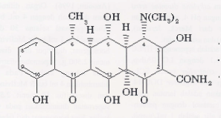Rumus Bangun :

HCl

Rumus Molekul : C22H24N2O9.HCl

Berat Molekul : 496,90

Pemerian : Serbuk hablur, kuning muda-cokelat muda, tidak berbau, rasa pahit, higroskopik. Oleh pengaruh cahaya matahari kuat atau suhu lebih dari 900 pada udara lembab, warna berubah menjadi gelap. Terurai pada suhu lebih dari 1800. Dalam larutan dengan pH kurang dari 2, potensi turun, cepat rusak oleh pengaruh larutan alkali hidroksida.

Kelarutan : Sangat sukar larut dalam air, agak sukar larut dalam etanol, mudah larut dalam as. Klorida 3N dan

dalam larutan alkali (Depkes, 2014).

**C.1 Mekanisme Kerja Obat**

Mekanisme kerja Oksitetrasiklin HCl adalah dengan menghambat sintesis protein bakteri pada ribosomnya. Paling sedikt terjadi dua proses dalam masuknya antibiotik ke dalam ribosom bakteri gram negatif, pertama secara difusi pasif melalui kanal hidrofilik, kedua melalui sistem transpor aktif. Setelah masuk antibiotik berikatan secara reversibel dengan ribosom 30S dan mencegah ikatan tRNA-amino asil pada kompleks mRNA-ribosom. Hal tersebut mencegah perpanjang rantai peptida yang sedang tumbuh dan berakibat terhentinya sintesis protein. Oksitetrasiklin HCl termasuk antibiotik yang terutama bersifat bakteriostatik. Hanya mikroba yang cepat membelah yang dipengaruhi obat ini. (FK UI, 2007)

1. **Bakteri**

Nama bakteri berasal dari kata "bakterion" (bahasa yunani) yang berarti tongkat atau batang. Sekarang nama tersebut dipakai untuk mikroorganisme bersel satu, prokariotik, tidak mengandung struktur yang dibatasi oleh membrane di dalam sitoplasma, berkembang biak dengan ukuran diameter 0,5-1,0 µm sehingga hanya dapat dilihat dengan mikroskop (Jawetz, 2001)

Bakteri dibagi atas bakteri yang positif Gram dan negative Gram tergantung pada responnya bila diwarnai dengan pewarnaan kuman menurut GRAM (FK-UI, 1994)

**D.1 Bentuk Bakteri**

Secara umum terdapat tigabentukbakteri yaitu bentuk kokus atau bulat, bentuk basil atau berupa silinder/batang, dan berbentuk spiral seperti batang melengkung atau berlingkar-lingkar. (Pelczar, 1986).

**D.1.1 Bentuk Basil**

Sel bakteri berbentuk silindris seperti batang, dengan berbagai ukuran. Bentuk lain basil yang berbentuk gelondong dengan ujung-ujung yang meruncing lebih menyerupai cerutu.

**D.1.2 Bentuk Kokus**

Sel bakteri kokus berbentuk seperti buah beri kecil di bawah mikroskop. Bakteri ini terdapat dalam beberapa pola dan pengelompokkan yang berbeda, dan karena pengelompokkan sel yang khusus ini mungkin merupakan ciri marga tertentu, maka pengetahuan tentang pengelompokkan ini akan membantu dalam mengidentifikasi organisme yang tak dikenal.

**D.1.3 Bentuk Spiral**

Kelompok bakteri ini terdiri atas keanekaragaman tinggi bakteri berbentuk silinder, yang bukannya lurus seperti basil, tetapi melingkar dengan derajat. Bentuk spiral dibagi menjadi :

1. Vibrio, yaitu batang melengkung menyerupai koma
2. Spiral dari kata spirillum yang artinya spiral / lilitan
3. Spirocheta juga bakteri berbentuk spiral, tetapi bedanya dengn spiral dalam hal kemampuannya melenturkan dan melekukkan tubuhnya sambil bergerak. (Volk @ Wheeler, 1993).

**D.2 Faktor-Faktor yang Mempengaruhi Pertumbuhan Bakteri**

**a. Pengaruh suhu**

Pola pertumbuhan bakteri ssangat dipengaruhi oleh suhu. Setiap spesies bakteri tumbuh pada kisaran suhu tertentu. Pada suhu optimum pertumbuhan bakteri berlangsung dengan cepat. Diluar kisaran suhu optimum, pertumbuhan bakteri menjadi lambat atau tidak ada pertumbuhan.

**b. Pengaruh tekanan osmotik**

Pengaruh tekanan osmotik pada pertumbuhan bakteri dapat diketahui dengan menempatkan bakteri dalam larutan garam pada berbagai konsentrasi.

**c. Pengaruh pH**

Pada umumnya pH optimum pertumbuhan bakteri terletak antara 6,5-7,5. Namun, beberapa spesies dapat tumbuh dalam keadaan sangat asam, pH minimum dan maksimum ialah antara 4 dan 9.

**d. Atmosfer Gas**

Gas-gas utama yang mempengaruhi pertumbuhan bakteri ialah oksigen dan karbondioksida. Bakteri memperlihatkan keragaman yang luas dalam merespon oksigen bebas. Berdasarkan hal ini maka bakteri dibedakan atas :

* + - 1. Bakteri aerobik, yaitu bakteri yang membutuhkan oksigen.
      2. Bakteri anaerobik, yaitu bakteri yang dapat tumbuh tanpa oksigen.
      3. Bakteri anaerobik fakultatif, yaitu bakteri yang dapat tumbuh pada keadaan aerobik dan anaerobik
      4. Bakteri mikroaerobik, yaitu bakteri yang tumbuh baik bila ada sedikit oksigen atmosfer. (Pelczar, 1986)

**D.3 Media Pertumbuhan Bakteri**

Media adalah sutau bahan yang terdiri dari campuran nutrisi/zat makanan yang dipakai untuk menumbuhkan mikroba. Selain itu media juga digunakan untuk uji fisiologi bakteri dan menghitung jumlah bakteri. (Pelczar, 1986) Komposisi media disesuaikan dengan kebutuhan bakteri, karena beberapa senyawa akan menjadi penghambat/racun bagi mikroba, jika kadarnya terlalu tinggi misalnya garam, gula dan lain-lain.

Syarat-syarat suatu medium yaitu :

1. Media harus mengandung semua nutrisi yang mudah digunakan oleh mikroba.
2. Media harus mempunyai tekanan osmosa dan pH yang sesuai.
3. Media tidak mengandung zat-zat penghambat.
4. Media harus steril.
5. ***Pseudomonas aeruginosa***

*Pseudomonas aeruginosa* dapat merupakan penyebab 10-20% infeksi nosokomial. Sering diisolasi dari penderita dengan neoplastik, luka dan luka bakar yang berat. Kuman ini juga dapat menyebabkan infeksi pada saluran pernapasan bagian bawah, saluran kemih, mata dan lain-lainnya. *Pseudomonas aeruginosa* merupakan organisme yang sangat mudah beradaptasi dan dapat memakai 80 gugus organic yang berbeda untuk pertumbuhannya dan amonia untuk sumber nitrogen. Suhu pertumbuhan optimum ialah 350C, tetapi dapat juga tumbuh pada suhu 420C. *Pseudomonas aeruginosa* adalah satu-satunya spesies yang menghasilkan :

* + - 1. Piosianin, suatu pigmen yang larut dalam kloroform.
      2. Fluoresen, suatu pigmen yang larut dalam air

Kebanyakan antibiotika dan antimikroba tidak efektif terhadap kuman ini. Air mendidih dapat membunuh kuman ini (FK-UI 1994).

**E.1 Sistematika *Pseudomonas aeruginosa***

Divisio : Proptophyta

Kelas : Schizomycetes

Ordo : Pseudomonadales

Famila : Pseudomonadaceae

Genus : *Pseudomonas*

Spesies : *Pseudomonas aeruginosa*

**E.2 Morfologi**

Morfologi *Pseudomonas aeruginosa* yaitu :

1. Merupakan bakteri gram-negatif,berbentuk batang
2. Mempunyai ukuran 0,5 – 1,0 x 3,0 – 4,0 um
3. Bergerak dengan 2-3 flagel
4. Tidak berspora
5. Terlihat sebagai bentuk tunggal, ganda dan kadang2 dalam rantai pendek

**E.3 Reaksi biokimia dan sifat biakan**

1. Organisme ini adalah aerob mutlak dan tumbuh dengan mudah pada media biakan biasa
2. Tumbuh baik pada suhu 37°C-42°C
3. Menghasilkan piosianin dan fluoresen, kedua senyawa ini memberi biakan warna hijau
4. Tidak meragi karbohidrat, tetapi berbagai galur mengoksidasi (Jawetz, 2001)

**E.4 Penyakit yang disebabkan oleh *Pseudomonas aeruginosa***

1. Infeksi saluran pernapasan bagian bawah
2. Infeksi saluran kemih
3. Infeksi pada luka dan luka bakar, menghasilkan nanah warna hijau biru
4. Infeksi konjungtivis.
5. Meningitis jika masuk melalui fungsi lumbal (FK-UI, 1994)
6. **Resistensi**

Resistensi bakteri terhadap antibiotik adalah kemampuan alamiah bakteri untuk mempertahankan diri terhadap efek antibiotik. Antibiotik menjadi kurang efektif dalam mengontrol atau menghentikan pertumbuhan bakteri. Bakteri yang menjadi target operasi antibiotik beradaptasi secara alami untuk menjadi "resisten" dan tetap melanjutkan pertumbuhan demi kelangsungan hidup meski dengan kehadiran antibiotik.

Ada beberapa perbedaan mekanisme resistensi pada mikroorganisme terhadap obat :

1. Mikroorganisme memproduksi enzim yang merusak obat yang aktif.
2. Mikroorganisme merubah permeabilitasnya terhadap obat
3. Mikroorganisme mengubah struktur target untuk obat
4. Mikroorganisme mengembangkan jalur metabolisme baru yang menghindari jalur yang biasa dihambat oleh obat.
5. Mikroorganisme mengembangkan enzim baru yang masih dapat melakukan fungsi metaboliknya tapi sedikit dipengaruhi oleh obat (Jawetz, 2001)
6. **Pengujian Aktivitas Antibakteri Secara Invitro**

Ada dua macam metode yang dapat dilakukan untuk pengujian bakteri secara invitro, yaitu :

1. Metode Difusi

Metode yang paling sering digunakan adalah metode difusi agar. Cakram kertas saring berisi sejumlah tertentu obat ditempatkan pada permukaan medium padat yang sebelumnya telah diinokulasi bakteri uji pada permukaannnya. Setelah diinkubasi, diameter zona hambatan sekitar cakram digunakan mengukur kekuatan hambatan obat terhadap organisme uji. Metode ini dipengaruhi beberapa faktor fisik dan kimia, selain faktor antara obat dan organisme. Meskipun demikian, standarisasi faktor-faktor tersebut memungkinkan melakukan uji kepekaan dengan baik.

Interpretasi terhadap hasil ujia difusi baru didasarkan pada perbandingan terhadap metode dilusi. Beberapa data perbandingan bisa digunakan sebagai standart referensi. Grafik regresi linier dapat menunjukkan hubungan antara log khm pada cara dilusi dan diameter zona hambatan pada cara difusi cakram.

Penggunaan cakram tunggal pada setiap antibiotik dengan standarisasi yang baik, bisa menentukan apakah baktreri peka atau resisten dengan cara membandingkan zona hambatan standart bagi obat yang sama. Daerah hambatan sekitar cakram yang berisi sejumlah tertentu antimikroba tidak mencerminkan kepekaan pada obat dengan konsentrasi yang sama per mililiter media, darah dan urin. (Jawetz, 2001)

1. Metode Dilusi

Metode ini menggunakan antimikroba dengan kadar yang menurun secara bertahap, baik dengan media cair atau padat. Kemudian media diinokulasikan bakteri uji dan dieramkan. Tahap akhir dilarutkan antimikroba dengan kadar yang menghambat atau mematikan. Uji kepekaan cara dilusi agar memakan waktu dan penggunaannya dibatasi pada keadaan tertentu saja. Uji kepekaan cara dilusi cair dengan menggunakan tabung reaksi, tidak praktis dan jarang dipakai, namun kini ada cara yang lebih sederhana dan sering dipakai, yakni menggunakan microdilution plate. Keuntungan uji mikrodilusi cair adalah bahwa uji ini memberikan hasil kuantitatif yang menunjukkan jumlah antimikroba yang dibutuhkan untuk mematikan bakteri. (Jawetz, 2001)

1. **Kerangka Konsep**

Variable bebas Variabel terikat parameter

Oksitetrasiklin HCl

Dasar salep Hidrokarbon

Daya hambat bakteri *Pseudomonas aeruginosa*

Diameter hambatan pertumbuhan bakteri *Pseudomonas aeruginosa* (mm)

Dasar salep serap

Dasar salep dapat dicuci dengan air

Dasar salep larut dalam air

1. **Definisi Operasional**
   * + 1. Oksitetrasiklin HCl adalah antibiotik golongan tetrasiklin dengan tambahan gatu gugus OH pada struktur cincinnya. Oksitetrasiklin HCl dihasilkan oleh Streptomyces rimosus dengan spektrum antimikroba yang luas.
       2. Salep adalah sediaan setengah padat ditujukan untuk pemakaian topikal pada kulit atau selaput lendir.
       3. Dasar salep hidrokarbon dikenal sebagai dasar salep berlemak antara lain vaselin putih dan salep putih.
       4. Dasar salep yang dapat dicuci dengan air adalah emulsi minyak dalam air antara lain salep hidrofilik dan lebih tepatnya disebut "krim".
       5. Dasar salep larut dalam air disebut juga “dasar salep tak berlemak” dan terdiri dari konstituen larut dalam air.
       6. Diameter daya hambat adalah suatu area yang tidak ditumbuhi bakteri dengan daya hambat yang diujikan dan biasanya ditandai dengan daerah yang bewarna bening. Berpengaruh atau tidaknya bahan antibiotik dapat dilihat dari besar zona hambat menggunakan jangka serong dengan satuan milimeter.
       7. *Pseudomonas aeruginosa* merupakan organisme yang sangat mudah beradaptasi dan dapat memakai 80 gugus organic yang berbeda untuk pertumbuhannya dan ammonia untuk sumber nitrogen. Suhu pertumbuhan optimum ialah 350C, tetapi dapat juga tumbuh pada suhu 420C.
2. **HIPOTESIS**

Formula dasar salep Oksitetrasiklin HCl yang berbeda-beda dapat mempengaruhi daya hamba bakteri *Pseudomonas aeruginosa* secara difusi agar.

**BAB III**

**METODE PENELITIAN**

1. **Jenis Penelitian**

Jenis penelitian yang digunakan adalah penelitian eksperimental. Penelitian ini dimaksud untuk mengetahui pengaruh dari variable bebas dan variable terikat, dimana variable bebas adalah dasar salep dan variable terikatnya adalah daya hambat bakteri *Pseudomonas aeruginosa*.

**B. Lokasi dan waktu penelitian**

**B.1 Lokasi** : Penelitian dilakukan di laboratorium Mikrobiologi dasar dan Laboratorium Farmasetika dasar Politeknik Kesehatan Kemenkes Medan Jurusan Farmasi.

**B.2 Waktu Penelitian** : Penelitian dilakukan dalam waktu 2 minggu

1. **Cara Pengumpulan Data**

Data diperoleh dari hasil pengukuran diameter zona hambat bakteri *Pseudomonas aeruginosa* dengan dasar salep senyawa hidrokarbon, dasar salep serap, dasar salep larut dalam air, dan dasar salep dapat dicuci dengan air

1. **Alat dan Bahan**

**D.1 Alat :**

Api Bunsen, Autoklaf, Cawan Petri, Deck Glass, Erlenmeyer, Gelas Ukur, Hole

Inkubator, Kain Flanel, Kapas, Kawat Ose, Kertas Perkamen, Labu Ukur, Lumpang dan Stamper, Mikroskop, Objek Glass, Penangas Air, Rak tabung reaksi,Tube.

**D.2 Bahan :**

Alkohol, Aquadest, Cetrimide Agar Medium (CETA), Larutan fuchsin, Larutan kristal violet, Larutan lugol, Larutan NaCl 0,9%, Muller Hilton Agar (MHA)

Nutrient Agar (NA) ,Oksitetrasiklin HCl, Suspensi Mc. Farland

**E. Prosedur Kerja**

**E. 1 Cetrimide Agar Medium (CETA)**

Komposisi :

1. Digesti pankreatik gelatin : 20,0g
2. Magnesium klorida p : 1,4 g
3. Kalium sulfat p : 10,0 g
4. Agar p :13,6 g
5. Setrimida. : 0,3 g
6. Gliserin p. : 10,0g
7. Destiled water. : 1000ml

Jumlah media yang harus dilarutkan dalam 1L air pada etiket adalah 55,3 g banyaknya CETA yang diperlukan untuk 50ml adalah:

$$\frac{50 ml}{1000ml} \text{X} 55,3g=2,7g$$

Pembuatan:

1. Timbang CETA sebanyak 2,7 g
2. Masukkan ke dalam erlenmeyer, larutkan dalam aquadest sampai batas yang ditentukan.
3. Panaskan sampai mendidih.
4. Angkat dan tutup erlenmeyer dengan kapas, lapisi dengan kertas perkamen dan aluminium, kemudiaan ikat dengan benang
5. Sterilkan di dalam autoklaf pada suhu 121°C selama 15 menit
6. Setelah steril, angkat dari autoklaf dengan perlahan-lahan dan hati-hati
7. Dinginkan sejenak buka kertas perkamen yang diikatkan pada erlenmeyer yang kemudian tuang kedalam cawan petri secara aseptis.

**E.2 Media Nutrient Agar (NA**)

Komposisi:

1. Pepton from meat : 5,0g
2. Meat extract : 3,0g
3. Agar : 12,0g
4. Destilet water : 1000ml

jumlah media yang harus dilarutkan dalam 1L air pada etiket adalah 20g/L. Banyaknya NA yang dibutuhkan untuk 20ml, maka NA yang ditimbang adalah:

$$\frac{20 ml}{1000ml} \text{X} 20g=0,4g$$

Pembuatan :

1. Kalibrasi erlenmeyer hingga 20ml
2. Timbang Nutrient Agar sebanyak 0,4g
3. Masukkan ke dalam erlenmeyer, larutkan dalam aquadest sampai batas yang ditentukan
4. Panaskan sampai mendidih
5. Angkat, lalu bagi dalam beberapa tabung (sesuai kebutuhan), tutup dengan kapas, lapisi dengan kertas perkamen dan aluminium foil, kemudiaan ikat dengan benang.
6. Sterilkan dalam autoklaf pada suhu 121°C selama 15 menit
7. Setelah steril angkat dari autoklaf dengan perlahan dan hati-hati
8. Dinginkan, buka kertas perkamen yang diikat pada tabung reaksi kemudian miringkan tabung yg berisi NA untuk memperoleh agar miring

**E . 3 Media Muller Hilton Agar (MHA)**

Komposisi :

1. Infusion from meat : 2g
2. Casein hydrolysate : 17,5 g
3. Starch : 1,5 g
4. Agar : 13 g
5. Air suling : 1000 ml

jumlah media yang harus dilarutkan dalam 1 L air pada etiket adalah 34 g/L. Banyaknya MHA yang diperlukan untuk 100ml adalah:

$$\frac{100 ml}{1000ml} \text{X} 34g=3,4 g$$

Pembuatan:

1. Timbang MHA sebanyak 3,4 g
2. Masukkan dalam erlenmeyer, larutkan dalam aquadest sebanyak 100 ml.
3. Panaskan sampai mendidih
4. Angkat dan tutup erlenmeyer dengan kapas, lapisi dengan kertas perkamen dan aluminium foil, kemudian ikat dengan benang.
5. Sterilkan dalam autoklaf pada suhu 121°C selama 15 menit
6. Setelah steril, angkat dari autoklaf dengan perlahan dan hati-hati

**E . 4 Larutan NaCl 0,9%**

Larutan ini digunakan untuk mensuspensikan bakteri dan pengenceran bakteri .

Komposisi :

1. NaCl 0,9 g
2. Air suling ad 100 ml

Pembuatan:

NaCl ditimbang sebanyak 0,9g lalu larutkan dengan air suling steril hingga 100ml dalam labu ukur, kemudian disterilkan dalam autuklaf pada suhu 121°C selama 15 menit.

**E . 5 Suspensi Standard Mc. Farland**

Komposisi :

1. Larutan asam sulfat 1% v/v ad 100 ml
2. Larutan barium klorida 0,6 ml

Pembuatan:

Tuang 0,6 ml larutan barium Klorida dihidrat kedalam gelas ukur 100 ml, dan penuhi dengan Asam Sulfat sampai mencapai 100 ml. apabila kekeruhan suspense bakteri uji sama dengan larutan kekeruhan suspense standart Mc. Farland, maka konsentrasi bakteri adalah 108 koloni/ml (J. Vandepitte dkk, 2011).

1. **Pembiakan Bakteri**
2. Ambil satu ose koloni dari suspensi bakteri *Pseudomonas aeruginosa* dengan menggunakan kawat ose steril
3. Kemudian tanam ke media CETA dengan cara zig-zag , lalu tutup media
4. Inkubasi dalam inkubator dengan susu 37°C selama 18-24 jam
5. Amati pertumbuhan koloni pada media
6. Hasil yang diperoleh adalah koloni berwarna kehijauan menunjukkan *Pseudomonas aeruginosa (*+) lalu lakukan pengecatan gram
7. **Pengecatan Gram Bakteri *Pseudomonas aeruginosa***
8. Ambil biakan bakteri yang berasal dari media CETA, letakkan pada objek glass yang telah diberi tanda terlebih dahulu dan lakukan fiksasi dengan pemanasan selayang
9. Tambahkan kristal violet, diamkan 1-2 menit, kemudian bilas dengan aquadest menggunakan botol semprot
10. Tuangi sediaan dengan larutan lugol biarkan selama 1 menit
11. Bilaslah dengan air mengalir dengan menggunakan botol semprot
12. Tuangi dengan alcohol 96% setetes demi setetes hingga warna Kristal violet hilang
13. Bilas dengan air mengalir menggunakan botol semprot
14. Tuangi sediaan dengan larutan fuchsin biarkan selama 45 detik
15. Bilas dengan air mengalir dengan menggunakan botol semprot
16. Keringkan sediaan dengan kertas hisap secara hati-hati
17. Amati dibawah mikroskop dengan perbesaran10x40 dan 10x100 dengan menggunakan minyak imersi
18. Jika bakteri tersebut adalah *Pseudomonas aeruginosa* hasil yang diperoleh dibawah mikroskop adalah bakteri berwarna merah, berbentuk batang, maka bakteri tersebut merupakan bakteri gram negative
19. Lalu koloni spesifik *Pseudomonas aeruginosa* diambil satu ose lalu ditanamkan pada NA miring, inkubasi pada incubator pada suhu 370C selama 22 jam.
20. **Prosedur Pengenceran Bakteri**
21. Dari stok kultur bakteri yang telah tumbuh pada media NA, diambil 1 ose dengan kawat ose steril, lalu dimasukkan dalam tabung yang berisi 1 ml NaCl 0,9%
22. Lalu dimasukkan larutan NaCl 0,9% sedikit demi sedikit sampai diperoleh kekeruhan suspensi bakteri sama dengan kekeruhan standart Mc. Farland, maka konsentrasi bakteri adalah 108 koloni/ml
23. Setelah itu dilakukan pengenceran dengan memipet 0,1 ml biakan bakteri ( 108 koloni/ml) dimasukkan kedalam tabung yang berisi 9,9 ml larutan NaCl 0,9% lalu homogenkan, maka diperoleh suspensi bakteri yang konsentrasi 106 koloni/ml
24. **Pembuatan Salep**

Menurut koneman dalam penelitian I Bagus Made Bhaskara,et.al (2012), yang diterbitkan oleh Indonesia Medicus Veterinus, diameter zona hambat Oksitetrasiklin dengan konsentrasi 0,03 mg, diameter ≤14 mm resisten, 15-18 intermediet, ≥19 mm sensitive, dan Oksitetrasiklin HCl dapat dibuat dengan berbagai formula dasar salep, yaitu:

1. Formula dasar salep Hidrokarbon
2. Formula dasar salep serap
3. Formula dasar salep larut dalam air
4. Formula dasar salep dapat dicuci dengan air

**I.1 Salep dan Pengenceran Salep Oksitetrasiklin HCl dengan Dasar Salep Senyawa Hidrokarbon**

**I.1.1 Pembuatan salep Oksitetrasiklin HCl 15 mg dalam 50 g salep Hidrokarbon**

Cara pembuatan:

* 1. Timbang serbuk Oksitetrasiklin HCl 15 mg
  2. Masukkan kedalam lumpang
  3. Tambahkan sedikit demi sedikit dasar salep senyawa hidrokarbon (vaselin flavum) hingga 50 g kedalam lumpang, gerus homogen

**I.1.2 Pengambilan salep 100 mg**

Cara pembuatan :

Timbang 100 mg salep dari hasil pembuatan salep 15 mg Oksitetrasiklin HCl dalam 50 g dasar salep hidrokarbon.

Dosis Oksitetrasiklin HCl dalam salep :

$$\frac{15 mg}{50000mg} \text{X} 100mg={0,03mg}/{100mg}\text{dasar salep}$$

**I.2 Pembuatan Dasar Salep, Pembuatan Salep dan Pengenceran Salep Oksitetrasiklin HCl dengan Dasar Salep Serap**

**I.2.1 Pembuatan Dasar Salep Serap**

Formula dasar salep yang dibuat adalah sebagai berikut:

R/ Lanolin 50 g

Cara pembuatan:

Lanolin dimasukkan kedalam lumpang, kemudian gerus lalu tambahkan oksitetrasiklin HCl kemudian gerus homogen.

**I.2.2 Pembuatan Salep Oksitetrasiklin HCl 15 mg dalam 50 g Dasar Salep Serap**

Cara pembuatan:

Timbang 15 mg Oksitetrasiklin HCl

Masukkan ke dalam lumpang

Tambahkan sedikit demi sedikit dasar salep serap hingga 50 g gerus homogen

**I.2.3 Pengambilan Salep 100mg**

Cara pembuatan:

Timbang 100 mg dari hasil pembuatan 15 mg Oksitetrasiklin HCl dalam 50 g dasar salep serap.

Dosis Oksitetrasiklin HCl dalam salep :

$$\frac{15 mg}{50000mg} \text{X} 100mg={0,03mg}/{100mg}\text{dasar salep}$$

**I.3 Pembuatan Dasar Salep, Pembuatan Salep Dan Pengenceran Salep Oksitetrasiklin HCl dengan Dasar Salep Yang Dapat Dicuci Dengan Air**

**I.3.1 Pembuatan Dasar Salep**

Formula dasar salep yang dibuat adalah sebagai berikut:

R/ Lanolin 1,0 g

Cetylalkohol 0,5 g

Paraffin liquid 2,5 g

Acidi stearici 4,5 g

Kalii hidroxyd 0,25 g

Propilenglikol 2,5 g

Aquadest 38,75 g

Cara pembuatan:

* 1. Lanolin, cetylalkohol, paraffin liquid, acidi stearic dilebur diatas penangas air sampai melebur (massa 1)
  2. Campurkan propilenglikol dengan air panas, tambahkan kalii hidroxid yang telah dilarutkan dengan air panas, aduk sampai homogen (massa 2)
  3. Dalam lumpang panas, campurkan massa 1 dan massa 2, gerus hingga terbentuk dasar salep

**I.3.2 Pembuatan Salep Oksitetrasiklin HCl 15 mg dalam 50 g Dasar Salep Yang Dapat Dicuci Dengan Air**

Cara pembuatan:

* 1. Timbang serbuk Oksitetrasiklin HCl 15 mg
  2. Masukkan kedalam lumpang
  3. Tambahkan dasar salep yang dapat dicuci dengan air sedikit demi sedikit hingga 50 g, gerus homogen

**I.3.3 Pengambilan Salep 100 mg**

Cara pembuatan:

Timbang 100 mg salep dari hasil pembuatan salep Oksitetrasiklin HCl 15 mg dalam 50 g salep.

Dosis Oksitetrasiklin HCl dalam salep:

$$\frac{15 mg}{50000mg} \text{X} 100mg={0,03mg}/{100mg}\text{dasar salep}$$

**I.4 Pembuatan Dasar Salep, Pembuatan Salep dan Pengenceran Salep Oksitetrasiklin HCl Dengan Dasar Salep Larut Dalam Air**

**I.4.1 Pembuatan Dasar Salep**

Formula dasar salep yang dibuat adalah sebagai berikut

R/ P.E.G 4000 20 g

P.E.G 400 ad 50 g

Cara pembuatan :

Dalam cawan porselen ditimbang polietylenglikol, lalu dipanaskan diatas pengangas air, kemudian dibiarkan dingin sambil diaduk sampai membeku.

Setelah membeku masukkan kedalam lumpang, gerus homogen

Masukkan kedalam wadah (M. Anief, 1998)

**I.4.2 Pembuatan Salep Oksitetrasiklin HCl 15 mg dalam 50 g Dasar Salep Yang Dapat Larut Dalam Air**

Cara pembuatan :

Timbang serbuk Oksitetrasiklin HCl 15 mg

Masukkan kedalam lumpang

Tambahkan dasar salep yang dapat larut dalam air sedikit demi sedikit hingga 50 g, gerus homogen

**I.4.3 Pengambilan Salep 100 mg**

Cara pembuatan :

Timbang 100 mg salep dari hasil pembuatan salep Oksitetrasiklin HCl 15 mg dalam 50 g salep.

Dosis Oksitetrasiklin HCl dalam salep :

$$\frac{15 mg}{50000mg} \text{X} 100mg={0,03mg}/{100mg}\text{dasar salep}$$

1. **Uji Daya Hambat Formula Oksitetrasiklin HCl dalam Salep Secara Difusi Agar**
2. Sterilkan semua alat yang digunakan
3. Buat sediaan bakteri hingga didapatkan suspensi bakteri dengan konsentrasi 106 koloni/ml
4. Suspensi bakteri dipipet 0,1 ml kedalam 100 ml medi MHA, lalu dikocok sampai homogen, kemudian tuang 15 ml ke dalam masing-masing cawan petri (suhu45°- 50°C) Biarkan memadat
5. Buat 8 hole ke dalam media, 4 hole untuk salep oksitetrasiklin HCl dengan dasar salep hidrokarbon, dasar salep serap, dasar salep dapat dicuci dengan air dan dasar salep larut dalam air dan 4 hole untuk masing-masing dasar salep tanpa antibiotik sebagai kontrol. Masukkan salep Oksitetrasiklin HCl dan dasar salep kedalam setiap hole
6. Cawan petri diinkubasi dalam inkubator pada suhu 37°C selama 22 jam
7. Amati hasilnya dengan mengukur zona hambatan berupa daerah yang tampak jernih/daerah yang tidak ditumbuhi bakteri *Pseudomonas aeruginosa*.
8. Catat hasil dalam hitungan mm
9. Lakukan percobaan secara triplo

**BAB IV**

**HASIL DAN PEMBAHASAN**

1. **Hasil Pengamatan**

Hasil pengujian formula dasar salep Oksitetrasiklin HCl terhadap daya hambat bakteri *Pseudomonas aeruginosa* dengan metode difusi agar dapt dilihat pada table 4.1 dibawah ini.

**Tabel 4.1 Hasil Pengujian Pengaruh Formula Dasar Salep Oksitetrasiklin HCl terhadap Daya Hambat Bakteri *Pseudomonas aeruginosa* dengan Metode Difusi Agar.**

|  |  |  |  |  |
| --- | --- | --- | --- | --- |
| Formula (Kode) | Daya hambat | | | Rata-rata zona hambatan(mm) |
|  | I | II | III |  |
| Dasar salep dapat dicuci dengan air (A) | 12 | 11 | 11 | 11,3 |
| Dasar salep dapat dicuci dengan air mengandung Oksitetrasiklin HCl (B) | 18,5 | 17 | 18,5 | 18 |
| Dasar salep larut dalam air (C) | 13 | 14 | 11,5 | 12,8 |
| Dasar salep larut dalam air mengandung Oksitetrasiklin HCl (D) | 21 | 21,5 | 20 | 20,8 |
| Dasar salep senyawa hidrokarbon (E) | 0 | 0 | 0 | 0 |
| Dasar salep senyawa hidrokarbon mengandung oksitetrasiklin HCl (F) | 12 | 12,5 | 13 | 12,5 |
| Dasar salep serap (G) | 0 | 0 | 0 | 0 |
| Dasar salep serap mengandung oksitetrasiklin HCl (H) | 16 | 15,5 | 14 | 15,1 |

1. **Pembahasan**

Penelitian ini dilakukan untuk mengetahui adanya perbedaan zona hambatan dalam salep Oksitetrasiklin HCl dengan dasar salep yang berbedabeda terhadap pertumbuhan bakteri *Pseudomonas aeruginosa* dengan metode difusi agar menggunakan hole ( punch hole)

Pengukuran hasil penelitian yaitu dengan mengukur zona hambatan salep Oksitetrasiklin HCl yang dibuat dengan dasar salep senyawa hidroarbon, dasar salep serap, dasar salep yang dapat dicuci dengan air dan dasar salep yang larut dalam air terhadap pertumbuhan bakteri *Pseudomonas aeruginosa* yang terlihat di daerah sekitar hole adalah daerah jernih. Penelitian ini menggunakan control yaitu dasar salep senyawa hidrokarbon, dasar salep serap, dasar salep yang dapat dicuci dengan air dan dasar salep yang larut dalam air.

Menurut Menurut koneman dalam penelitian I Bagus Made Bhaskara,et.al (2012), yang diterbitkan oleh Indonesia Medicus Veterinus, zona hambatan sensitive Oksitetrasiklin HCl konsentrasi 0,03 mg adalah ≥19 mm. Data hasil pengamatan yang diperoleh Oksitetrasiklin HCl dengan dasar salep senyawa hidrokarbon menunjukkan daya hambat 12,5 mm. oksitetrasiklin HCl dengan dasar salep serap memiliki daya hambat 15,1 mm. Oksitetrasiklin dengan dasar salep larut dalam air memiliki daya hambat 20,8 mm. Oksitetrasiklin HCl dengan dasar salep dapat dicuci dengan air memiliki daya hambat 18 mm. Oksitetrasiklin HCl dengan dasar salep larut dalam air memiliki daya hambat yang paling besar dibandingkan dengan dasar salep senyawa hidrokarbon, dasar salep serap dan dasar salep yang dapat dicuci dengan air. Hal ini disebabkan karena Oksitetrasiklin HCl dalam dasar salep yang larut dalam air lebih mudah dilepaskan dan dasar salep larut dalam air mengandung PEG, dimana PEG dapat mempengaruhi permeabilitas membrane sel sehingga bakteri berhenti berproduksi/mati sehingga dapat menunjukkan daya hambatan yang besar.

**BAB V**

**SIMPULAN DAN SARAN**

1. **Simpulan**

Berdasarkan hasil pengamatan dan pengukuran zona hambatan yang diperoleh dari formula dasar salep Oksitetrasiklin HCl dengan dasar salep yang berbeda-beda terhadap pertumbuhan bakteri *Pseudomonas aeruginosa* dengan metode difusi agar dapat diambil kesimpulan bahwa salep Oksitetrasiklin HCl dengan dasar salep yang larut dalam air mempunyai pengaruh daya hambat terhadap pertumbuhan bakteri *Pseudomonas aeruginosa,* dimana salep Oksitetrasiklin HCl dengan formula dasar salep larut dalam air mempunyai zona hambat yang paling besar yaitu 20,8 mm.

1. **Saran**

Disarankan agar peneliti selanjutnya untuk melihat pengaruh daya hambat formula dasar salep yang berbeda-beda terhadap antibiotik dan bakteri yang lain.

Lampiran 1

GAMBAR

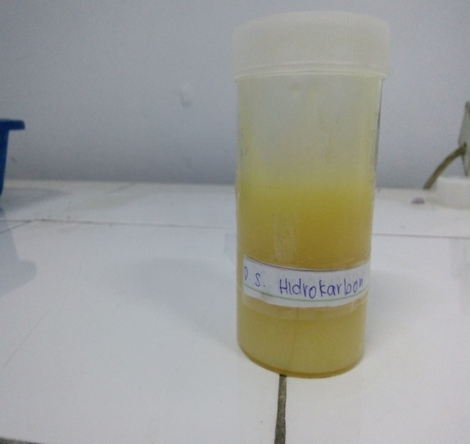 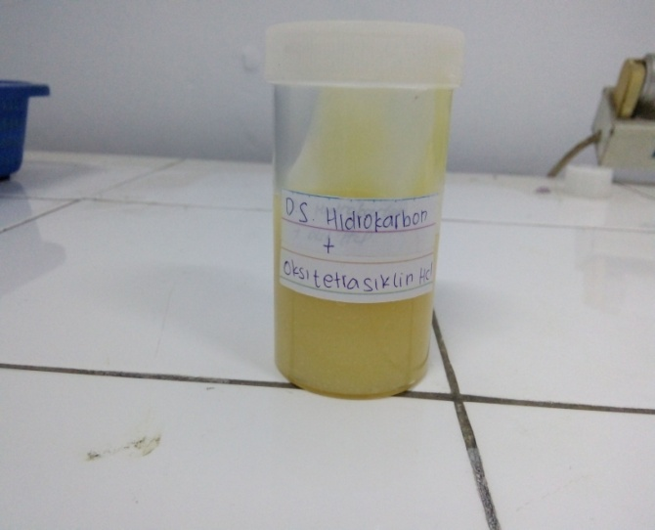

A B

**Gambar 1. A. Dasar salep senyawa hidrokarbon mengandung Oksitetrasiklin HCl**

**B. Dasar salep senyawa hidrokarbon**

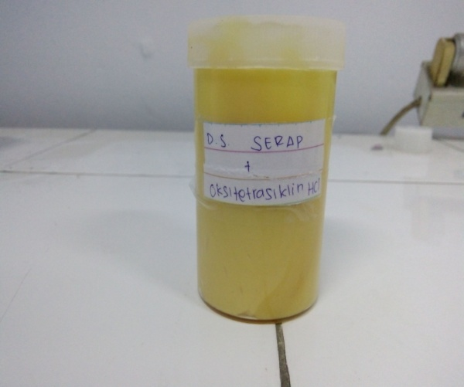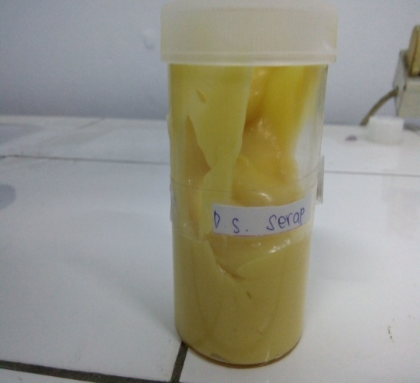

**C D**

**Gambar 2. C. Dasar salep serap mengandung Oksitetrasiklin HCl**

**D. Dasar salep serap**

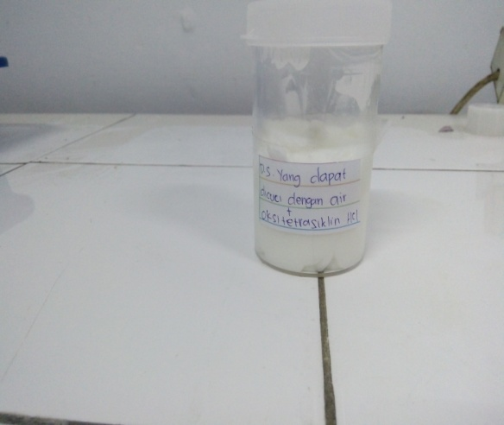 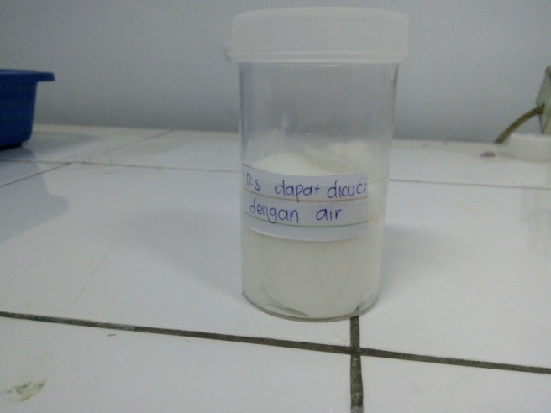

**E F**

**Gambar 3. E. Dasar salep yang dapat dicuci dengan air mengandung Oksitetrasiklin HCl**

**F. Dasar salep yang dapat dicuci dengan air**

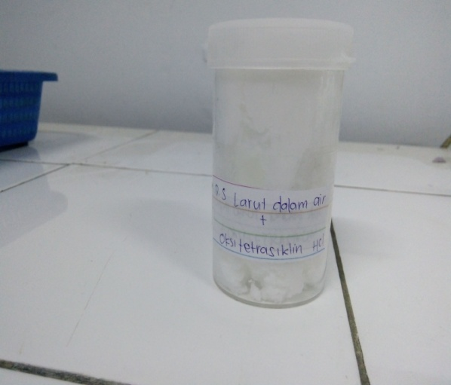 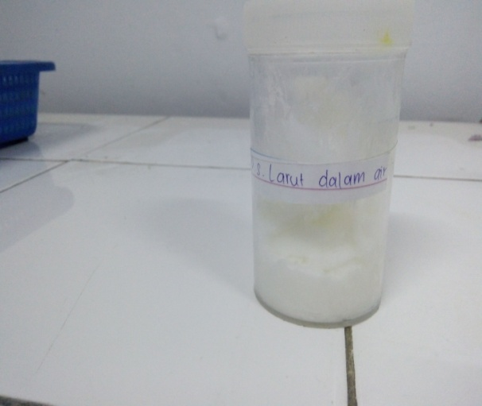

**G H**

**Gambar 4. G. Dasar salep larut dalam air mengandung Oksitetrasiklin HCl**

**H. Dasar salep larut dalam air**

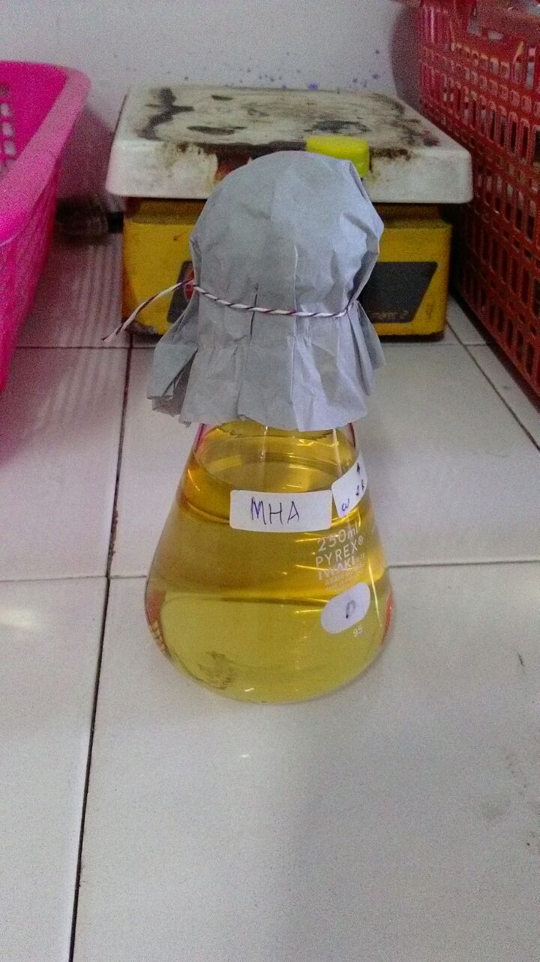

**Gambar 5. Pembuatan media MHA**

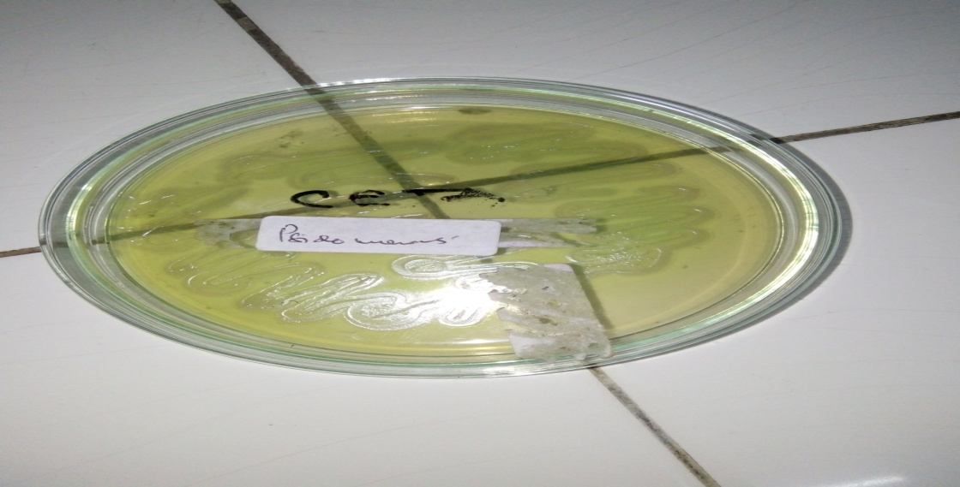

**Gambar 6. Media CETA yang telah ditumbuhi bakteri *Pseudomonas aeruginosa***

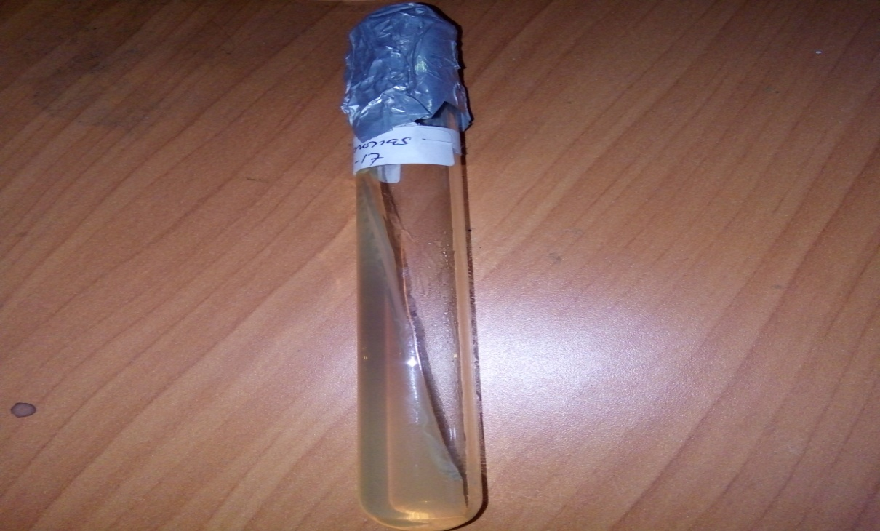

**Gambar 7. Media NA**

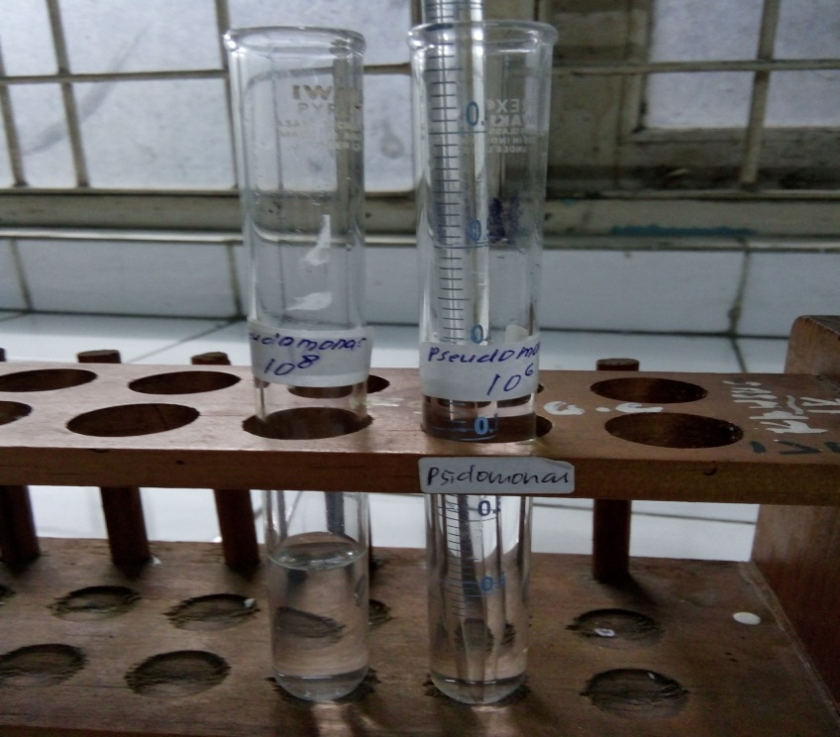

**Gambar 8. Pengenceran bakteri 108 dan 106**

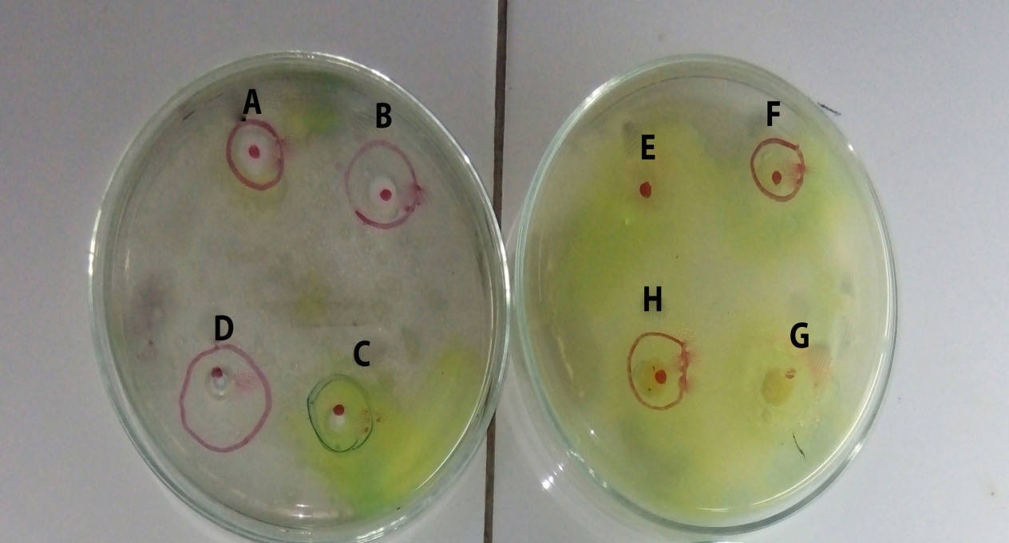

**Gambar 9. Diameter Hambat pada cawan petri I**

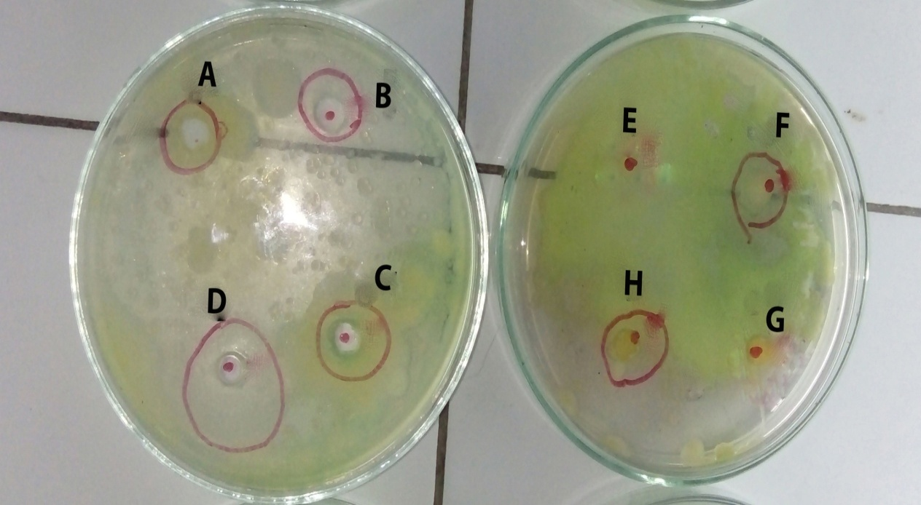

**Gambar 10. Daya hambat pada cawan petri II**

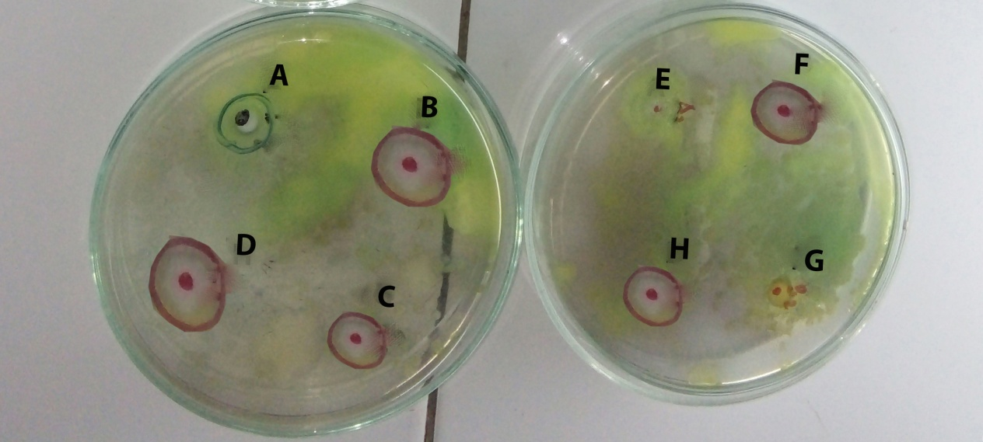

**Gambar 11 Daya Hambat pada cawan petri III**

Keterangan Gambar Daya Hambat pada cawan petri I,II,III

A. Dasar salep dapat dicuci dengan air

B. Dasar salep dapat dicuci dengan air mengandung oksitetrasiklin HCl

C. Dasar salep larut dalam air

D. Dasar salep larut dalam air mengandung Oksitetrasiklin HCl

E. Dasar salep senyawa Hidrokarbon

F. Dasar salep senyawa Hidrokarbon mengandung Oksitetrasiklin HCl

G. Dasar salep serap

H. Dasar salep serap mengandung Oksitetrasiklin HCl

Lampiran 2

SURAT PENELITIAN

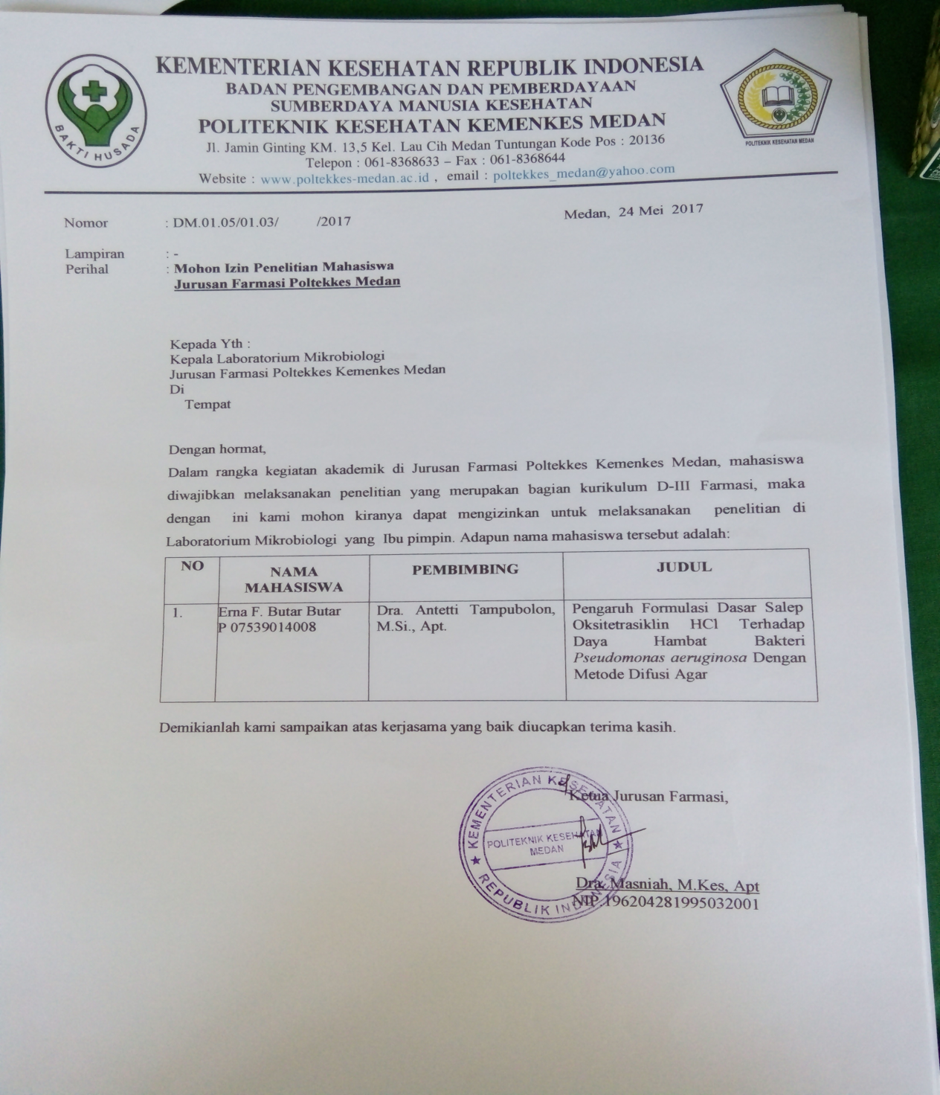

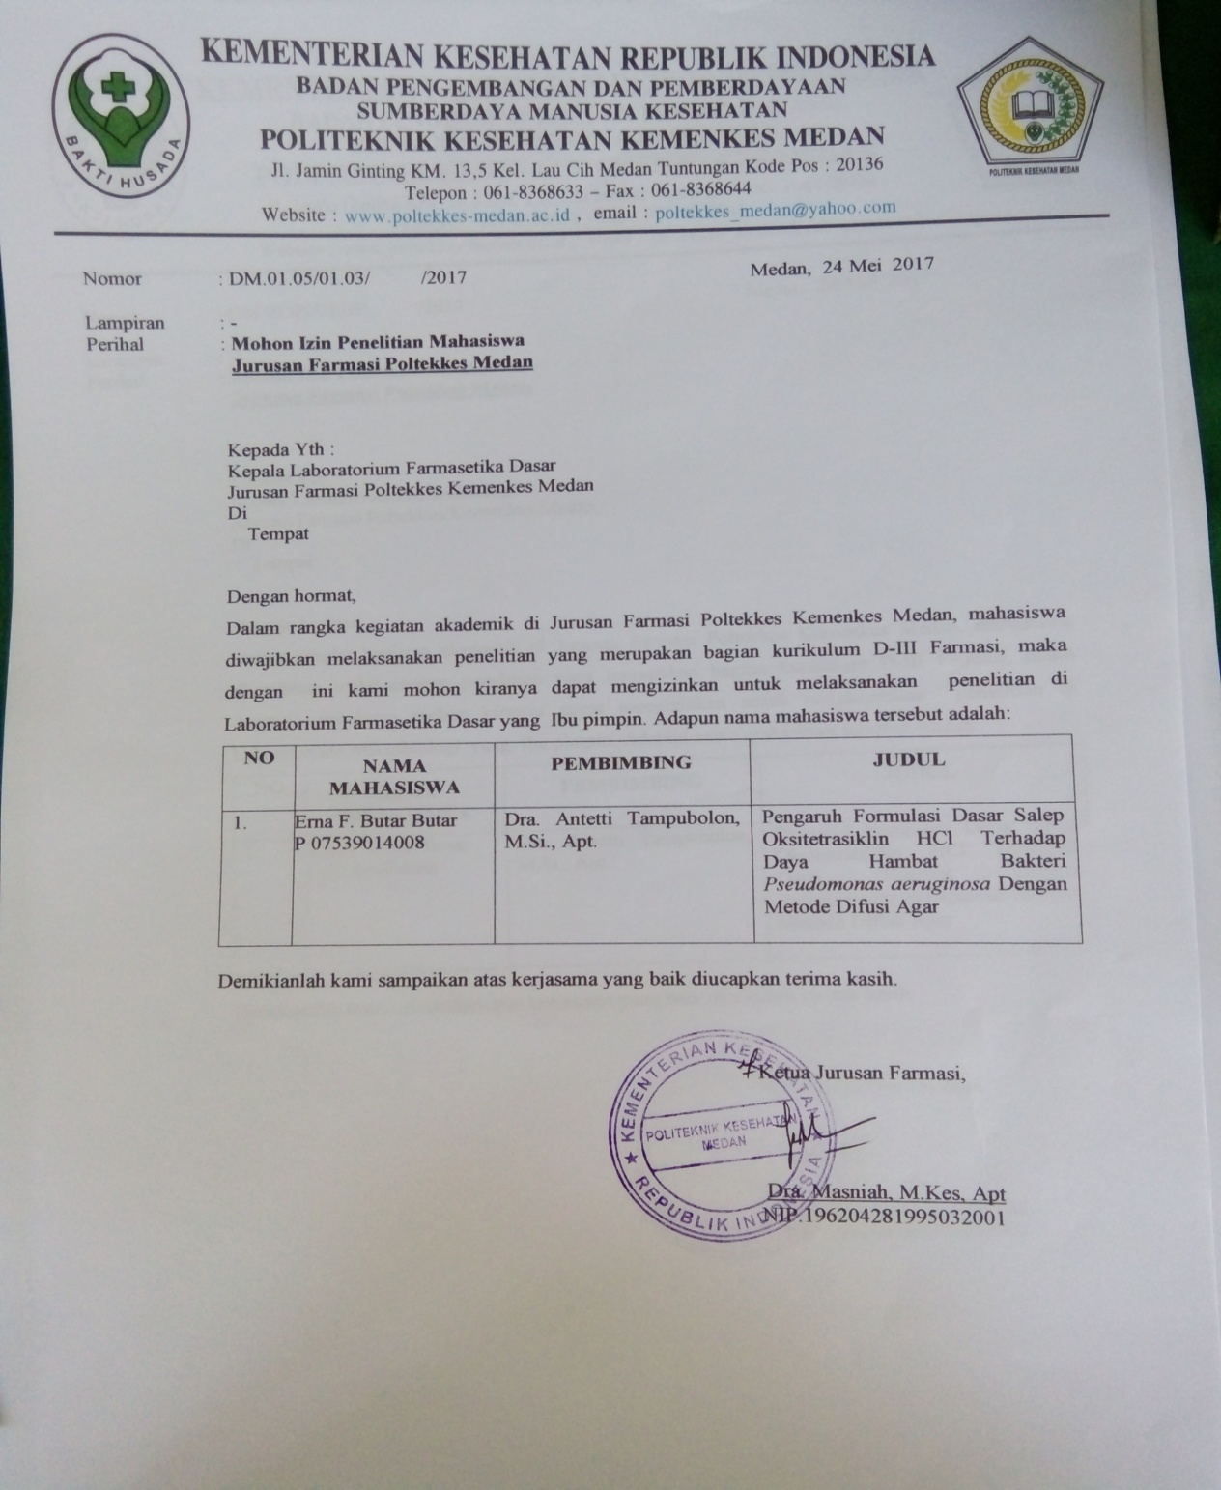

Lampiran 3

Kartu Laporan Pertemuan Bimbingan KTI